EDITAL

EDITAL DE LEILÃO Nº I - ANO 2021 /
LEILÃO DE IMÓVEIS RURAIS

HILDER ROCHA DE OLIVEIRA, torna público para conhecimento dos interessados, que realizará licitação na modalidade LEILÃO ELETRÕNICO (EXCLUSIVAMENTE POR INTERNET), do tipo maior lance, em conformidade com o contrato de parceria nº. 001/2020. O procedimento licitatório observará as disposições da Lei nº 10.406, de 2002, da Lei nº 9.784, de 1999, da Lei nº 8.078, de 1990, da Lei nº 8.666, de 1993, do Decreto nº 1.305, de 1994, do Decreto-Lei nº 21.891, de 1932, do Decreto Lei nº 99.658, de 30 de outubro de 1990, da Lei nº 8.666, de 21 de junho de 1993, bem como nas condições descritas neste Edital e anexos. A sessão pública será conduzida pelo Leiloeiro público oficial JOSÉ CARLOS ZINGRA, cadastrado na Junta Comercial do Estado do Amapá sob a matrícula 009/2017, que assume todas as responsabilidades previstas em CONTRATO firmado entre as partes.
1. LOCAL, DATA E HORÁRIO
1.1. O leilão será realizado na modalidade eletrônica.
1.2. A sessão pública será realizada no dia 15 de Janeiro de 2021, às 09h00min, no seguinte endereço: site da CURIAU LEILÕES EIRELI: www.curiauleiloes.com.br/externo.
2. IMÓVEIS A SEREM LEILOADOS
2.1. O presente leilão visa arrematação dos lotes para o MAIOR LANCE ofertado.
2.2. Os IMÓVEIS a serem leiloados constituem lotes descritos no anexo I.
2.3. Os imóveis serão leiloados em lotes individuais.
2.4. Os lotes de imóveis rurais serão entregues com total desembaraço, não constando que hajam ocupantes de moradia habitual “invasores” nos mesmos.
2.5. Fica sob a responsabilidade do arrematante, posterior transferência do imóvel fruto de arrematação em cartório.
2.6. Os lotes a serem leiloados serão relacionados no anexo I deste Edital e identificados nos campos específicos, conforme descrito abaixo:
2.6.1. Lote: número de lote de cada imóvel;
2.6.2. Número do Registro no Cartório de registro de imóveis e descrição
2.6.3. Ano: o ano que consta do registro do imóvel no SRI;
2.6.4. Avaliação: Valor da avaliação, que constitui o lance mínimo inicial;
2.6.5. Descrição da localização dos imóveis rurais;
2.7. A descrição dos lotes estará disponível neste edital e no site www.curiauleiloes.com.br/externo
2.8. Os bens aqui relacionados serão vendidos e entregues no estado e condições em que se encontram, não cabendo ao leiloeiro e ao comitente vendedor a responsabilidade por ações que venham a surgir após efetuada a venda em leilão.
2.9. Os valores arrecadados com a venda do veículo serão destinados fazer parte da conta do Sr. HILDER ROCHA DE OLIVEIRA.
2.10. O arrematante de imóveis descritos no anexo 1, em caso de pagamento parcelado, poderá fazer alterações nos imóveis, melhorias, investimentos, somente com “ANUÊNCIA” do vendedor, até que sejam pagas todas as parcelas.
3. DA VISITAÇÃO
3.1. A visitação pública dos lotes de imóveis que serão leiloados dar-se-á por agendamento até 03 (Tres) dias úteis que antecedem o leilão, nos locais constantes no anexo I, correndo por conta do interessado as despesas com estada e locomoção até a Área.
3.2. É permitida, exclusivamente, avaliação técnica dos imóveis descritos sendo vedado qualquer retirada de amostras de solo, plantas ou animais. As fotos divulgadas no portal http://www.curiauleiloes.com.br/externo/ serão meramente ilustrativas, não servindo de parâmetro para demonstrar o estado dos bens.
4. DA PARTICIPAÇÃO
4.1. Poderão participar do leilão:
4.1.1. Pessoas físicas;
4.1.2. Pessoas jurídicas devidamente inscritas no CNPJ.
4.2. Os participantes deverão informar endereço atualizado e completo para o recebimento de correspondências no momento do cadastro para o leilão ou emissão das notas de venda, bem como informar qualquer mudança de endereço ao órgão executivo de trânsito após a comunicação de venda.
4.2.1 O cadastramento será realizado no site: www.curiauleiloes.com.br/externo, até as 18:00 horas do dia anterior ao dia destinado para a realização do leilão.
4.3. A cópia deste Edital poderá ser lida e/ou obtida pelos interessados no site http://www.curiauleiloes.com.br/externo/.
4.4. Não poderão participar do leilão:
4.4.1. Pessoas impedidas ou com direito civil restrito, como previsto na Legislação;
4.4.2. O leiloeiro, seus parentes até o segundo grau e funcionários de sua equipe de trabalho.
.
4.5. A participação no leilão implica no conhecimento e aceitação, por parte dos licitantes, das exigências e condições estabelecidas neste edital.
5. DOS DOCUMENTOS NECESSÁRIOS
5.1. Os documentos exigidos para consolidar a arrematação são:
5.1.1. Comprovação de Cadastro de Pessoas Físicas – CPF ou CNPJ, em se tratando de pessoa jurídica.
5.1.2. Documento Oficial com foto.
5.1.2.1. Em caso de menor de idade será necessária comprovação de emancipação, ou procuradores, desde que munidos de instrumento público ou particular de mandato, em original ou cópia legível devidamente autenticada em cartório.
5.1.3. Comprovante de endereço.
5.1.4. Para pessoas jurídicas, o registro comercial, estatuto, contrato social, ato constitutivo, ata de fundação e demais documentos na forma da lei, conforme o enquadramento jurídico e tributário da participante. Os documentos deverão ser exibidos no original ou por qualquer processo de fotocópia, que deverá estar devidamente autenticada por cartório ou por servidor da Administração, ou estar publicado em qualquer órgão da imprensa oficial.
6. DOS LANCES
6.1. Os lances serão ofertados de maneira presencial
6.2. O participante deverá mostrar interesse ao leiloeiro e declarar o valor do seu lance.
6.3. O valor lançado como “Lance inicial refere-se ao Valor por hectare”, devendo ser multiplicado pela quantidade de hectares de cada lote.

7. DA SESSÃO PÚBLICA
7.1. A abertura da presente licitação dar-se-á em sessão pública eletrônica, na data, horário e local indicados neste Edital, conforme item 1.2.
7.2. O valor mínimo aceitável para cada lote será o fixado neste edital,
7.3. Iniciada a etapa competitiva, os participantes deveram encaminhar lances exclusivamente por meio direto informado o valor e consignado o registro pelo Leiloeiro.
7.4. Durante a sessão, o leiloeiro responsável dará publicidade adequada ao monitoramento dos lances recebidos.
7.5. Os licitantes poderão ofertar mais de um lance para um mesmo bem, prevalecendo sempre o maior lance ofertado.
7.6. Uma vez aceito o lance, não se admitirá a sua desistência, sob pena de responsabilização penal nos termos da Lei nº 8.666/1993.
7.7. Os lotes serão encerrados a critério do leiloeiro, como no mínimo de 5 minutos de disputa;
7.8. Não haverá seção com presença física, em virtude das restrições impostas por Leis e decretos estaduais, em razão da Pandemia do Corona Virus.
7.9. Durante a realização do leilão, o participante que impedir, perturbar, fraudar, afastar ou procurar afastar arrematantes por oferecimento de vantagens ou qualquer outro meio ilícito, está sujeito às sanções previstas no artigo 335 do Código Penal e nos artigos 90 e 95 da Lei nº 8.666/1993, podendo receber voz de prisão e ser conduzido para delegacia especializada da Polícia Federal;
7.10 A sessão de leilão poderá será acompanhada por agente de segurança federal.
8. DO JULGAMENTO DAS PROPOSTAS
8.1. Será considerada vencedora a proposta que apresentar maior valor de lance para o lote.
8.2. O leiloeiro declarará o maior valor para o lote atribuindo ao vencedor a nota de arrematação.

9. DA ATA DA SESSÃO PÚBLICA
9.1. Encerrado o Leilão será lavrada ata circunstanciada, pelo leiloeiro, na qual serão descritos os trabalhos desenvolvidos na fase externa da licitação, intercorrências e fatos relevantes.
10. DA ADJUDICAÇÃO E HOMOLOGAÇÃO
10.1. A adjudicação dos objetos leiloados será realizada pelo Sr. HILDER ROCHA DE OLIVEIRA.
10.2. Decididos os recursos e constatada a regularidade dos atos praticados, o Sr. HILDER ROCHA DE OLIVEIRA homologará o procedimento de Venda em Leilão.
11. DAS OBRIGAÇÕES DO ARREMATANTE
11.1. A posse dos bens arrematados deverá ocorrer no prazo de 30 (TRINTA) dias, sob pena de cancelar o arremate, a partir do prazo definido no item 15.2.
11.2. Assumir os serviços de transferência, tradição, bem como quaisquer despesas pertinentes (vistoria, taxas, seguro, etc.).
11.3. Responsabilizar-se por quaisquer acidentes que por ventura ocorra durante visita aos respectivos lotes, estando o Sr. HILDER ROCHA DE OLIVEIRA e o leiloeiro, isenta de qualquer responsabilidade civil e criminal, bem como, de outros ônus decorrentes.
11.4. No caso de arrematação de imóvel rural, transferir o imóvel adquirido para o seu nome, conforme estabelece o Código Civil Brasileiro, contados a partir do recebimento da documentação apta à transferência, no caso especifico deste Edital 30 (trinta) dias.
11.5. Assumir todos os encargos relativos à transferência, seguro obrigatório, licenciamento e impostos do exercício em curso.
11.6. É proibido ao arrematante ceder, permutar, vender ou de alguma forma negociar o imóvel arrematado antes do pagamento e da transferência em cartório.
11.7. Por ocasião da transferência do imóvel veículo junto ao Cartório competente, o arrematante deverá proceder a vistoria, efetuar o pagamento das taxas correspondentes, bem como se adequar ao procedimento de registro exigido pelo Código Civil Brasileiro
11.8. Observar o item 2.10. O arrematante de imóveis descritos no anexo 1, em caso de pagamento parcelado, poderá fazer alterações nos imóveis, melhorias, investimentos, somente com “ANUÊNCIA” do vendedor, até que sejam pagas todas as parcelas, sob pena de não ser ressarcido dos gastos efetuados caso a arrematação seja cancelada por quaisquer motivos. ”
11.9. Ao arrematar um lote e ao assinar o comprovante de arrematação o licitante pagará, como garantia, 10% (Dez por Cento) do valor da compra, em espécie ou transferência bancária, referente à comissão do Leiloeiro, como sinal de confirmação da venda, no ato do arremate.
11.10. Para os que insistirem em não fornecer a garantia ou sinal de venda, esta será cancelada e o bem correspondente será novamente oferecido a lance, ou a outro participante do leilão que ofertar o mesmo valor do último lance ofertado.
12. DAS OBRIGAÇÕES DO LEILOEIRO
12.1. Será fornecida ao arrematante a Nota de Venda expedida pelo leiloeiro.
12.1.1 A nota de leilão só será emitida pelo leiloeiro após comprovação de pagamento em favor do Sr. HILDER ROCHA DE OLIVEIRA.
12.1.2 Em caso do respectivo valor não ser pago em até 5 (cinco) dias uteis, a quantia paga a título de comissão não será devolvida nos termos do decreto-lei 21.981/32.
13. DAS PRERROGATIVAS DO VENDEDOR (COMITENTE)
13.1. O Sr. HILDER ROCHA DE OLIVEIRA poderá cancelar a venda de parte ou de todos os lotes, antes ou durante a realização do leilão, notadamente se surgir a necessidade ou ocorrer algum impedimento legal.
14. DO PAGAMENTO
14.1. O prazo para pagamento do valor total do bem ou a entrada de 30%( em caso de opção por pagamento parcelado) será de 05(CINCO) dias corridos, encerando-se às 18h00 do dia 20 de Janeiro de 2021. O valor correspondente deverá ser pago através de Depósito identificado na Conta fornecida pelo leiloeiro após o encerramento do leilão.
14.1.1 – Em caso de opção por pagamento parcelado, os valores devidos serão divididos da seguinte forma:
A - Entrada de 30% (trinta por cento) acrescidos da comissão do Leiloeiro.
B – Parcelamento do saldo restante em até 24 vezes, acrescidos de juros de 1 (hum por cento) ao mês mais correção pelo IPCA-e.
14.2. O valor do arremate será acrescido da comissão do leiloeiro fixada em 10% (Dez por cento) sobre o valor da arrematação devendo ser paga através de Boleto Bancário e o valor principal ser pago através de Depósito |Identificado na Conta do Sr. HILDER ROCHA DE OLIVEIRA, dentro do prazo deste edital.
14.4. Dos valores arrecadados, o Leiloeiro Oficial prestará contas ao Sr. HILDER ROCHA DE OLIVEIRA, nos moldes previstos no contrato firmado entre as partes em 23/12/2020, baseado nos normativos que regem a atividade de leiloaria.
14.5. Os bens serão vendidos a VISTA, no estado físico e no local em que se encontram, não cabendo ao Sr. HILDER ROCHA DE OLIVEIRA, nem ao Leiloeiro, nem a qualquer outro que não seja o arrematante, qualquer responsabilidade quanto a danos físicos que venham a ocorrer com os imóveis após a realização do leilão.
14.6. Sobre o valor das arrematações incidirão 13%, a cargo do arrematante, sendo: 10% referente à Comissão do Leiloeiro Oficial (Decreto-Lei n° 21.981/32 e Decreto n° 22.427/33). 3% correspondente ao ITBI devido ao município.
15. DA ENTREGA DO BEM IMÓVEL VENDIDO EM LEILÃO
15.1. A entrega do bem se dará mediante Auto de arrematação emitido pelo leiloeiro e chancelado pelo Comitetente Vendedor.
15.1. O imóvel será entregue ao arrematante com a seguinte documentação:
15.1.1. Auto de Arrematação de venda em leilão, devidamente assinado pelo Leiloeiro e o Sr. HILDER ROCHA DE OLIVEIRA
16. DAS SANÇÕES E PENALIDADES
16.1. Estarão sujeitas às sanções e penalidades previstas no Código Civil Brasileiro e suas alterações todas as pessoas físicas e jurídicas que participarem do leilão.
16.2. O arrematante que deixar de cumprir os dispositivos contidos neste Edital, será considerado inadimplente bem como submetido às sanções legais previstas no Código Civil Brasileiro, ficando este obrigado a pagar o valor da comissão devida ao Leiloeiro e ainda sujeito às penalidades indicadas na Lei.
16.3. Caso o arrematante não efetue o pagamento, ressalvadas as situações decorrentes de caso fortuito ou força maior, na forma da lei, devidamente comprovadas e aceitas pelo Comitente Vendedor e pelo leiloeiro, configurará a desistência do arrematante, relativamente ao lote leiloado importando ainda no pagamento de multa estipulada em 20% (vinte por cento) do valor da arrematação e sanções estabelecidas na Lei, no que couber.
16.4. As sanções previstas são aplicáveis também às empresas e aos profissionais que tenham praticado atos ilícitos visando a frustrar os objetivos da licitação ou demonstrem não possuir idoneidade para contratar com a Administração Pública em virtude de atos ilícitos praticados conforme art. 88, inciso II da Lei 8.666, de 1993. 16.5. São aplicáveis, ainda, as sanções previstas na Seção III, do Capítulo IV, da Lei nº 8.666, de 1993, que trata dos Crimes e das Penas.
17. IMPUGNAÇÃO, ESCLARECIMENTOS E RECURSOS
17.1. As impugnações referentes ao edital poderão ser feitas por qualquer pessoa, no prazo de até 02 (dois) dias úteis antes da data designada para a abertura da sessão pública.
17.1.1. As impugnações deverão ser manifestadas por escrito, protocolado o original, mediante recebimento na 2ª (segunda) via, e deverão ser dirigidas ao Comitente Vendedor, no endereço constante no preâmbulo deste edital
IMPUGNAÇÃO - LEILÃO DE IMÓVEIS.
17.1.2. Caberá ao Comitente Vendedor e ao Leiloeiro decidir sobre a impugnação no prazo de até vinte e quatro horas de seu protocolo.
17.1.3. Acolhida a impugnação, será definida e publicada nova data para a realização do certame.
17.2. Os pedidos de esclarecimentos referentes a este processo licitatório deverão ser enviados ao Leiloeiro, até 03 (três) dias úteis anteriores à data designada para abertura da sessão pública, por meio eletrônico no endereço http://www.curiauleiloes.com.br/externo/ , ou protocoladas no endereço indicado no Edital.
17.3. Os recursos contra atos do Leiloeiro referentes à habilitação e ao julgamento das propostas, poderão ser interpostos no prazo de 05 (cinco) dias contados da publicação do resultado do certame e endereçados à Junta comercial do estado do Amapá, nos termos do artigo 109 da Lei nº 8.666, de 1993.
17.3.1. Os recursos previstos no art. 109 da Lei nº 8.666, de 1993, deverão ser manifestadas por escrito, protocolado o original, mediante recebimento na 2ª (segunda) via, no Núcleo de protocolo da JUCAP/AP, no horário de 08h00min às 13h00min, de segunda a sexta-feira, em dias úteis.
17.4. As impugnações e pedidos de esclarecimentos não suspendem os prazos previstos no certame.
17.5. As respostas às impugnações e os esclarecimentos prestados pelo Comitente Vendedor ou o Leiloeiro serão entranhadas nos autos do processo licitatório e estarão disponíveis para consulta por qualquer interessado.
18. DO FORO
18.1. O foro para dirimir questões relativas ao presente Edital será o da Justiça Estadual da Subseção Judiciária Macapá, com exclusão de qualquer outro, por mais privilegiado que seja.

19. DISPOSIÇÕES FINAIS
19.1. Caberá ao Sr. HILDER ROCHA DE OLIVEIRA, entregar ao arrematante documentação necessária para transferência dos imóveis em Cartório, Sendo essas custas de responsabilidade do arrematante de cada imóvel;
19.2. A participação no leilão implica no conhecimento e aceitação, por parte dos participantes, das exigências e condições estabelecidas neste edital, sendo os casos omissos dirimidos pelo Leiloeiro e pelo Comitente Vendedor.
19.3. Informações adicionais relativas ao evento serão prestadas pelo Vendedor, em horário comercial através dos fones: 55 85 99602-3986, ou pelo Leiloeiro oficial, no telefone: (96) 99142-0692, ou ainda pelo sitio http://www.curiauleiloes.com.br/externo/
19.4. Faz parte integrante deste edital o memorial descritivo dos bens a serem leiloados– Anexo I.

Macapá-AP, 23 de Dezembro de 2021.

José Carlos Zingra
Leiloeiro Oficial
Assinado eletronicamente – AC Solutti – 284A2006162F0536
HILDER ROCHA DE OLIVEIRA
Comitente Vendedor

ANEXO 1 EAdital 001/2021
Lote 05
RECIBO DE INSCRIÇÃO DO IMÓVEL RURAL NO CAR

Registro no CAR: AP-1600402-E25F.C3CA.E75D.4C08.A894.4662.25BB.0A05
Data de Cadastro: 06/12/2017 19:02:11
Nome do Imóvel Rural: LOTE 05
Município: Mazagão |  | UF: Amapá
Coordenadas Geográficas do Centroide do Imóvel Rural: | Latitude: 00°19'42,53" S | Longitude: 51°50'53,93" O
Área Total (ha) do Imóvel Rural: 17.328,7560 |  | Módulos Fiscais: 247,5537
Código do Protocolo: AP-1600402-EAC3.5D3E.4587.31A0.DF72.B406.8F77.669D
INFORMAÇÕES GERAIS

- Este documento garante o cumprimento do disposto nos § 2º do art. 14 e § 3º do art. 29 da Lei nº 12.651, de 2012, e se constitui em instrumento suficiente para atender ao disposto no art. 78-A da referida lei;
- O presente documento representa a confirmação de que foi realizada a declaração do imóvel rural no Cadastro Ambiental Rural-CAR e que está sujeito à validação pelo órgão competente;
- As informações prestadas no CAR são de caráter declaratório;
- Os documentos, especialmente os de caráter pessoal ou dominial, são de responsabilidade do proprietário ou possuidor rural declarante, que ficarão sujeitos às penas previstas no art. 299, do Código Penal (Decreto-Lei nº 2.848, de 7 de setembro de 1940) e no art. 69-A da Lei nº 9.605, de 12 de fevereiro de 1998;
- O demonstrativo da situação das informações declaradas no CAR, relativas às áreas de Preservação Permanente, de uso restrito e de Reserva Legal poderá ser acompanhado no sítio eletrônico www.car.gov.br;
- Esta inscrição do Imóvel Rural no CAR poderá ser suspensa ou cancelada, a qualquer tempo, em função do não atendimento de notificações de pendência ou inconsistências detectadas pelo órgão competente nos prazos concedidos ou por motivo de irregularidades constatadas;
- Este documento não substitui qualquer licença ou autorização ambiental para exploração florestal ou supressão de vegetação, como também nãodispensa as autorizações necessárias ao exercício da atividade econômica no imóvel rural;
- A inscrição do Imóvel Rural no CAR não será considerada título para fins de reconhecimento de direito de propriedade ou posse; e
- O declarante assume plena responsabilidade ambiental sobre o Imóvel Rural declarado em seu nome, sem prejuízo de responsabilização por danos ambientais em área contígua, posteriormente comprovada como de sua propriedade ou posse.

INFORMAÇÕES ADICIONAIS
Não foi detectada diferença entre a área do imóvel rural declarada conforme documentação comprobatória de propriedade ou posse e a área do imóvel identificada em representação gráfica.
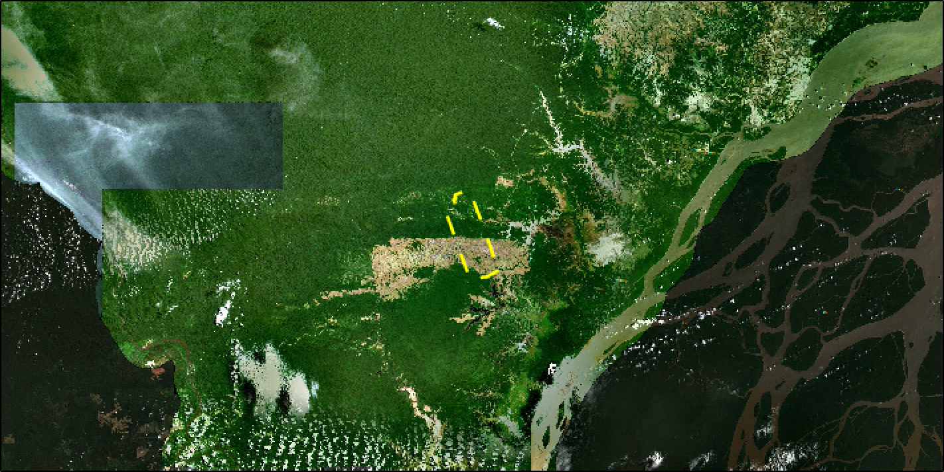
REPRESENTAÇÃO GRÁFICA
IDENTIFICAÇÃO DO PROPRIETÁRIO/POSSUIDOR
Nome: HILDER ROCHA DE OLIVEIRA
CPF: 013.471.363-04
ÁREAS DECLARADAS (em hectares)
Imóvel |  | Imóvel
Área Total do Imóvel | 17.328,7560 | Área Consolidada | 0,0000
Área de Servidão Administrativa | 59,2908 | Remanescente de Vegetação Nativa | 0,0000
Área Líquida do Imóvel | 17.269,4645 | Reserva Legal
APP / Uso Restrito |  | Área de Reserva Legal | 6.078,8961
Área de Preservação Permanente | 0,0000
Área de Uso Restrito | 0,0000
MATRÍCULAS DAS PROPRIEDADES DO IMÓVEL

Número da Matrícula | Data do Documento | Livro | Folha | Município do Cartório
842 | 10/09/1993 | 2C | 242 | Mazagão/AP

ANEXO 1 EAdital 001/2021
LOTE 06

RECIBO DE INSCRIÇÃO DO IMÓVEL RURAL NO CAR
Data de Cadastro: 06/12/2017 18:30:24
Registro no CAR: AP-1600402-F72C.88D9.26CE.4B47.85F8.0F1A.D4DF.A8E7

Nome do Imóvel Rural: LOTE 06
Município: Mazagão |  | UF: Amapá
Coordenadas Geográficas do Centroide do Imóvel Rural: | Latitude: 00°23'21,28" S | Longitude: 51°45'35,72" O
Área Total (ha) do Imóvel Rural: 13.236,8139 |  | Módulos Fiscais: 189,0973
Código do Protocolo: AP-1600402-7360.AA10.86C8.1CE3.D2B4.E8A9.50C5.A343
INFORMAÇÕES GERAIS

- Este documento garante o cumprimento do disposto nos § 2º do art. 14 e § 3º do art. 29 da Lei nº 12.651, de 2012, e se constitui em instrumento suficiente para atender ao disposto no art. 78-A da referida lei;
- O presente documento representa a confirmação de que foi realizada a declaração do imóvel rural no Cadastro Ambiental Rural-CAR e que está sujeito à validação pelo órgão competente;
- As informações prestadas no CAR são de caráter declaratório;
- Os documentos, especialmente os de caráter pessoal ou dominial, são de responsabilidade do proprietário ou possuidor rural declarante, que ficarão sujeitos às penas previstas no art. 299, do Código Penal (Decreto-Lei nº 2.848, de 7 de setembro de 1940) e no art. 69-A da Lei nº 9.605, de 12 de fevereiro de 1998;
- O demonstrativo da situação das informações declaradas no CAR, relativas às áreas de Preservação Permanente, de uso restrito e de Reserva Legal poderá ser acompanhado no sítio eletrônico www.car.gov.br;
- Esta inscrição do Imóvel Rural no CAR poderá ser suspensa ou cancelada, a qualquer tempo, em função do não atendimento de notificações de pendência ou inconsistências detectadas pelo órgão competente nos prazos concedidos ou por motivo de irregularidades constatadas;
- Este documento não substitui qualquer licença ou autorização ambiental para exploração florestal ou supressão de vegetação, como também nãodispensa as autorizações necessárias ao exercício da atividade econômica no imóvel rural;
- A inscrição do Imóvel Rural no CAR não será considerada título para fins de reconhecimento de direito de propriedade ou posse; e
- O declarante assume plena responsabilidade ambiental sobre o Imóvel Rural declarado em seu nome, sem prejuízo de responsabilização por danos ambientais em área contígua, posteriormente comprovada como de sua propriedade ou posse.

INFORMAÇÕES ADICIONAIS
Foi detectada uma diferença entre a área do imóvel rural declarada conforme documentação comprobatória de propriedade/posse/concessão [13236.9068 hectares] e a área do imóvel rural identificada em representação gráfica [13.236,8139 hectares].
REPRESENTAÇÃO GRÁFICA
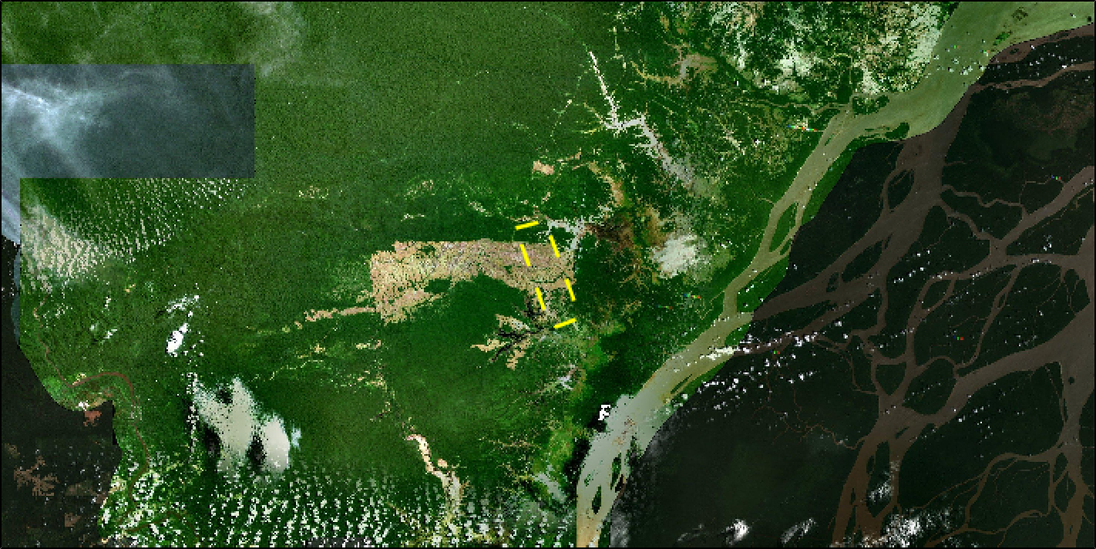
IDENTIFICAÇÃO DO PROPRIETÁRIO/POSSUIDOR
Nome: HILDER ROCHA DE OLIVEIRA
CPF: 013.471.363-04
ÁREAS DECLARADAS (em hectares)

Imóvel |  | Imóvel
Área Total do Imóvel | 13.236,8139 | Área Consolidada | 0,0000
Área de Servidão Administrativa | 0,0000 | Remanescente de Vegetação Nativa | 0,0000
Área Líquida do Imóvel | 13.236,8139 | Reserva Legal
APP / Uso Restrito |  | Área de Reserva Legal | 4.632,9694
Área de Preservação Permanente | 0,0000
Área de Uso Restrito | 0,0000

MATRÍCULAS DAS PROPRIEDADES DO IMÓVEL

Número da Matrícula | Data do Documento | Livro | Folha | Município do Cartório
843 | 10/09/1993 | 2C | 243 | Mazagão/AP

